TUẦN 14+15
CHỦ ĐỀ 5: ỨNG DỤNG TIN HỌC
BÀI 8: ĐỊNH DẠNG VĂN BẢN TRÊN TRANG CHIẾU (2 Tiết)
I. YÊU CẦU CẦN ĐẠT

1. Kiến thức, kĩ năng:
- Định dạng được các kiểu chữ, màu chữ, cỡ chữ cho văn bản trên trang chiếu.
- Tạo được tệp trình chiếu có sử dụng công cụ gạch đầu dòng.
2. Năng lực, phẩm chất:
- Năng lực tự chủ, tự học: có biểu hiện chú ý học tập, tự giác tìm hiểu bài để hoàn thành tốt nội dung tiết học.
- Năng lực giao tiếp và hợp tác: có biểu hiện tích cực, sôi nổi và nhiệt tình trong hoạt động của lớp. Có khả năng trình bày, thuyết trình… trong các hoạt động học tập.
- Năng lực giải quyết vấn đề và sáng tạo: có biểu hiện tích cực, sáng tạo trong các hoạt động học tập, trò chơi, vận dụng.
- Nhận thức khoa học: Thực hiện định dạng cỡ, kiểu và màu chữ trên trang chiếu.
- Chăm chỉ: tích cực trong việc hoàn thành các hoạt động học tập của cá nhân
- Trách nhiệm: tham gia tích cực vào hoạt động của lớp, tự giác hoàn thành các nhiệm vụ được phân công.
II. ĐỒ DÙNG DẠY HỌC
1. Giáo viên: Máy tính, máy chiếu, sách giáo khoa, giáo án.
2. Học sinh: Sách giáo khoa, vở ghi, đủ dụng cụ học tập, đọc trước bài ở nhà.
III. CÁC HOẠT ĐỘNG DẠY HỌC
TIẾT 1
Ngày dạy: 04,05/12/2023
Hoạt động của giáo viên | Hoạt động của học sinh
1. Khởi động(5p)
- Gv đưa ra tình huống trong bài học:  ? So sánh hai trang chiếu: hình 28.a và hình 28.b SGK_34.  ? Quan sát hai trang chiếu có gì khác nhau?  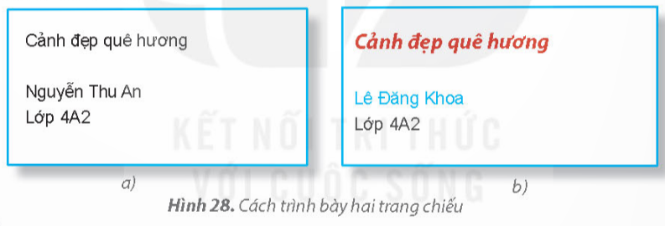  - Gv chốt dẫn vào bài | - HS thực hiện thảo luận nhóm để cùng nhau tìm hiểu tình huống mà giáo viên đưa ra.  - Lắng nghe, ghi bài vào vở
2. Khám phá(22p)
Hoạt động 1: Định dạng văn bản trên trang chiếu  - Gv yêu cầu thảo luận nhóm:  - Để trang chiếu dễ đọc, dễ nhớ và đẹp mắt hơn, em có thể thay đổi cỡ chữ, phông chữ, kiểu chữ và màu chữ trên trang trình chiếu bằng các nút lệnh nào trong dải lệnh home?  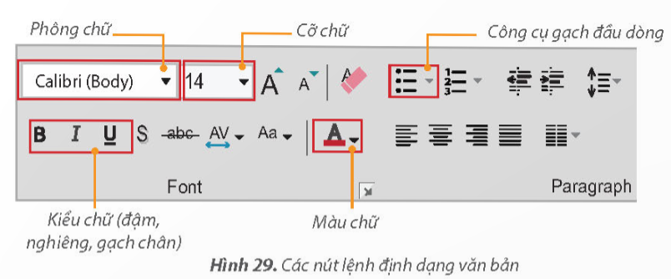  - Các nhóm trình bày kết quả thảo luận, nhận xét lẫn nhau.  - GV nhận xét, chốt kiến thức: Em có thể thay đổi phông chữ, kiểu chữ, cỡ chữ, màu chữ và định dạng đầu dòng cho phần văn bản đã chọn để trình bay bài trình chiếu rõ ràng và đẹp hơn.  - Câu hỏi củng cố: Yêu cầu HS trả lời câu hỏi SGK _ 35. | - HS hoạt động nhóm để trả lời câu hỏi  - 2-> 3 nhóm HS trình bày các nội dung mà giáo viên đưa ra trước lớp.  - Chú ý lắng nghe, ghi nhớ.  - 2-> 3 HS trả lời câu hỏi. Các HS khác nhận xét.
3. Luyện tập(8p)
- Gv yêu cầu thảo luận nhóm:  ? Trả lời câu hỏi 1 SGK_38  - Tổ chức học sinh trình bày kết quả thảo luận nhóm.  - Cho các nhóm khác nhận xét.  - GV tổng hợp, nhận xét, chốt nội dung  - Nhận xét sau tiết dạy, dặn dò về nhà. | - HS hoạt động nhóm để trả lời câu hỏi  2-> 3 nhóm HS trình bày các nội dung mà giáo viên đưa ra trước lớp  2-> 3 HS trả lời câu hỏi. Các HS khác nhận xét  - HS lắng nghe  - HS lắng nghe, rút kinh nghiệm
TIẾT 2
Ngày dạy:11,12/12/2023
Hoạt động của giáo viên | Hoạt động của học sinh
1. Khởi động(5p)
- GV tổ chức cho học sinh chơi trò chơi “Ai nhanh ai đúng” nhằm ôn lại các kiến thức đã học ở tiết 1.  - Quan sát, nhận xét.  - GV dẫn dắt vào bài mới. | - HS tham gia trò chơi  - Lắng nghe, ghi bài
2. Khám phá(10p)
Hoạt động 2: Thực hành định dạng văn bản trên trang chiếu  - Gv đưa ra nhiệm vụ yêu cầu HS thực hiện:  Nhiệm vụ: Em hãy mở tệp Canh dep que huong đã lưu ở bài 7 và thực hiện các yêu cầu:  Hướng dẫn:  Bước 1: Khởi động phần mềm trình chiếu  Bước 2: Mở tệp trình chiếu Canh dep que huong ở bài 7  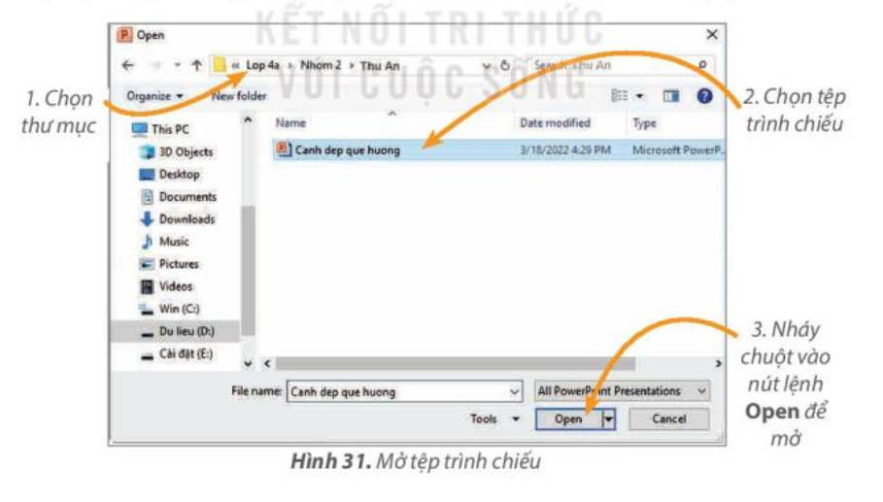  a, Định dạng cỡ chữ, kiểu chữ, phông chữ, màu chữ:  Bước 1: Chọn phần văn bản cần định dạng.  Bước 2: Thực hiện các bước như hình 33.  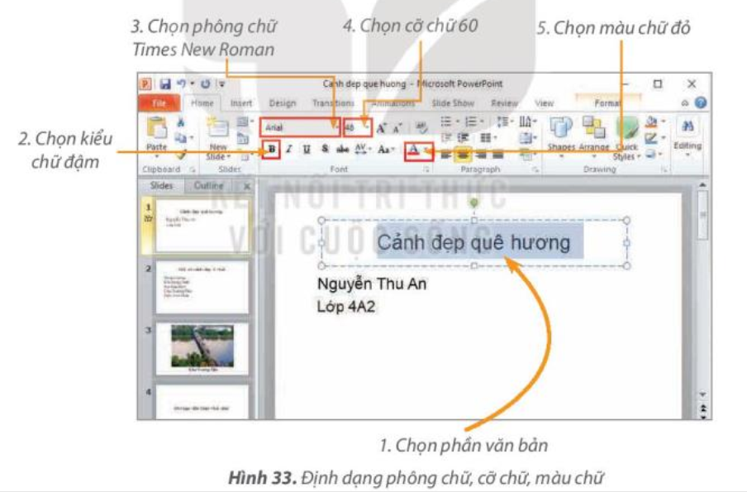  b, Để chọn gạch đầu dọng, em thực hiện theo hình 34 SGK_38.  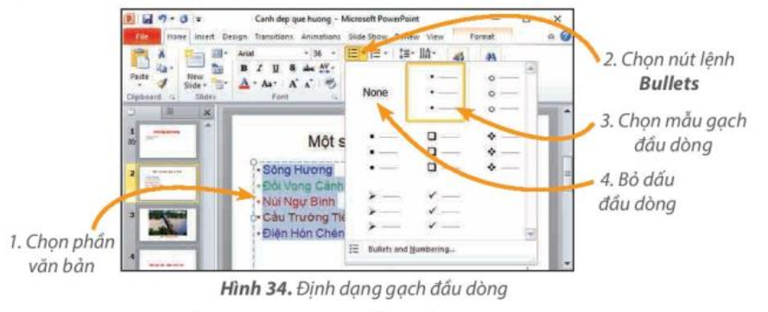  c, Lưu tệp trình chiếu và thoát khỏi phần mềm.  Bước 1: Nháy vào nút  để lưu.  Bước 2: Nháy vào X để thoát khỏi phần mềm.  - GV quan sát, hướng dẫn học sinh thực hành.  - Cho các nhóm nhận xét lẫn nhau.  - GV nhận xét | -- HS lắng nghe và quan sát.  - HS thực hành theo các hướng dẫn và quan sát kết quả.  - Học sinh báo cáo kết quả, nhận xét các nhóm khác.  - HS lắng nghe
3. Luyện tập, thực hành(10p)
- Tổ chức cho học sinh thực hành theo nhóm yêu cầu câu hỏi 2 SGK_38.  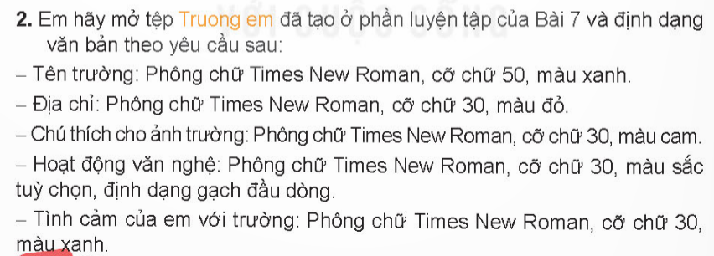  - Các nhóm trình bày kết quả thực hành, nhận xét lẫn nhau  - GV tổng hợp, đánh giá kết quả | - HS hoạt động nhóm để trả lời câu hỏi  - 2-> 3 nhóm HS trình bày các nội dung mà giáo viên đưa ra trước lớp  - Chú ý, lắng nghe
4. Vận dụng, trải nghiệm(10p)
- Gv yêu cầu thảo luận nhóm:  ? Thực hành theo yêu cầu câu hỏi SGK_38: Mở tệp Thethao trong thư mục tên em đã tạo ở phần Vận dụng Bài 7, sau đó định dạng lại phông chữ, kiểu chữ, cỡ chữ, màu chữ và thêm gạch đầu dòng theo ý muốn và lưu lại.  - GV tổng hợp, chốt kiến thức.  - Nhận xét sau tiết dạy, dặn dò về nhà. | - HS lắng nghe và quan sát.  - HS thực hành theo các hướng dẫn và quan sát kết quả.  - Học sinh báo cáo kết quả, nhận xét các nhóm khác.  - Lắng nghe và chú ý  - HS lắng nghe, rút kinh nghiệm
IV. ĐIỀU CHỈNH SAU BÀI DẠY(Nếu có)

